
사단법인 금융소비자연맹 / 110-052 서울시 종로구 적선동 광화문플래티늄 615호
대표전화 : 1688-1140 / 팩스 : 733-0940 웹사이트 http://www.kfco.org
행정안전부 비영리민간단체 제 123 호 / 공정거래위원회 소비자단체 제 2010-2 호
연락처 | 이기욱 국장 737-0941, lku999@hanmail.net
배포일 | 2014.08.7(목)(총2쪽,본문2쪽,첨부0쪽)★이 자료는 즉시 취급요망
보 도 자 료 433호
- 2014년 금융상품·서비스 소비자 품질인증 -
소비자가 품질을 인증한 금융상품·서비스 뽑는다
- 좋은 상품과 서비스를 소비자가 믿고 이용할 수 있게 선정
- 은행, 증권, 보험, 카드 대상 9월 20일까지 접수

- 금융소비자연맹(www.kfco.org, 상임대표 조연행, 이하 금소연)은 소비자가 안심하고 금융상품을 구매하고 서비스를 이용할 수 있도록 하기 위하여, 2014년 금융상품과 서비스에 대해 ‘소비자품질인증’ 접수를 실시한다고 밝혔다.

- 금융사에서 판매하는 금융상품과 서비스중 품질이 우수하여, 소비자가 안심하고 선택할 수 있고, 믿고 서비스를 이용할 수 있는 금융상품과 서비스를 소비자단체가 품질을 인증하는 것으로 작년에 처음 실시하여 3개의 금융상품(미래에셋생명 ‘진심의 차이 변액보험’, 라이나생명 ‘실버암보험’, 수협 ‘사랑해 나누리예금’)과 1개의 서비스(교보생명 ‘콜센터SR서비스’)가 인증을 받았다.

- 금융상품과 서비스에 대한 품질인증은 은행, 증권, 보험, 카드 등 금융회사가 판매하고 있는 모든 상품과 서비스를 대상으로 하며, 금융, 소비자학 교수, 유관단체, 감독당국, 소비자대표 등으로 구성된 심사위원회가 신청 접수된 상품과 서비스에 대해 ‘소비자성(30%), 실효성(30%), 신뢰성(20%), 창의성(20%)을 평가하여 품질이 우수(80점이상)하다고 판정한 금융상품과 서비스에 대해 품질인증서와 인증마크를 부여함.
<금융소비자 품질인증 마크>
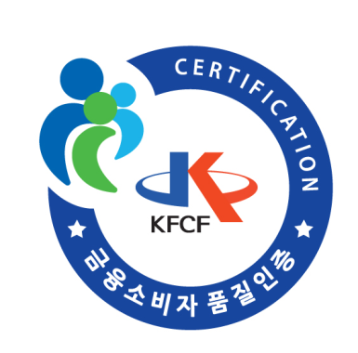

- 금융상품과 서비스인증 신청 접수는 2014.8.7일부터 9월20일까지 접수하고 선정발표는 10월중에 할 예정임.

- 금융소비자연맹 이기욱 국장은 “금융소비자에게 ‘소비자가 안심하여 믿고 선택할 수 있는 상품과 서비스’의 올바른 정보를 알려, 소비자와 금융사가 서로 믿고 거래하는 계기가 될 것으로 금융회사들의 많은 참여를 바란다고 밝혔음.

- 이 보도자료는 금융소비자연맹사이트(http://www.kfco.org)에 수록되어 있습니다. 끝.

